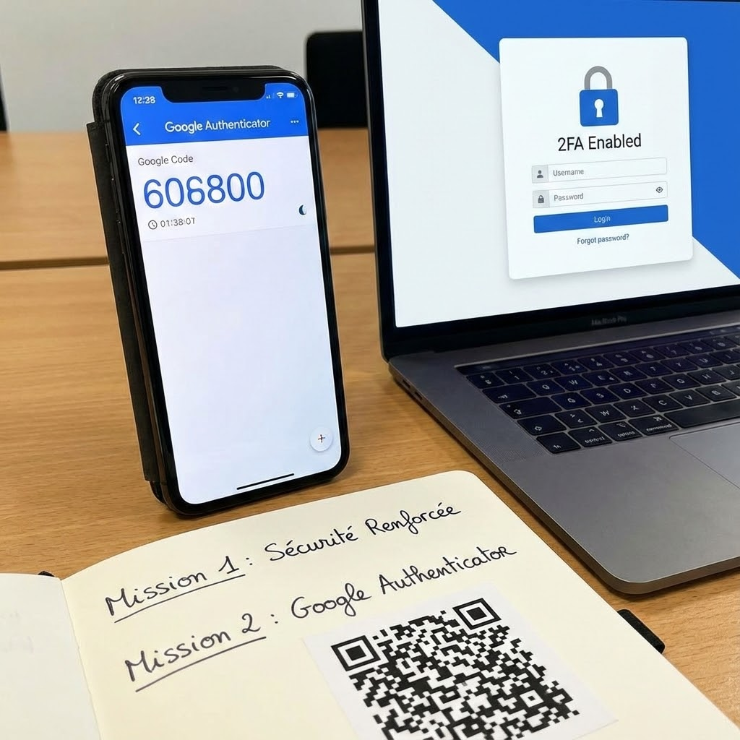

Sprint 3 - Théo Massompierre - BTS SIO SLAM
15 Décembre 2025 - Lycée Robert Schuman - Metz

Mission 1 : Mise en place de l'Authentification Double Facteur (2FA)

Objectifs de la Mission

La mission visait à renforcer la sécurité de l'application de back office Maya en intégrant une authentification double facteur (2FA). La solution retenue est basée sur l'utilisation de Google Authenticator pour la génération des codes d'authentification à usage unique (TOTP).

Sommaire Détaillé de la Réalisation
- Réalisation : Mise en œuvre du SchebTwoFactorBundle
1.1. Installation du Bundle
1.2. Configuration du Bundle
* Vérification de l'activation
* Fichier config/packages/scheb_2fa.yaml (configuration des security_tokens)
* Fichier config/routes/scheb_2fa.yaml (routes 2fa_login et 2fa_login_check)
1.3. Configuration du Firewall
* Ajout de la section two_factor sous form_login dans security.yaml
* Complément de la section access_control (accès à /logout et /2fa)
- Réalisation : Mise en œuvre de Google Authenticator
2.1. Installation du Package Spécifique (scheb/2fa-google-authenticator)
2.2. Configuration de Google Authenticator (activation, server_name, issuer, digits, template)
2.3. Adaptation de l'Entité User
* Implémentation de l'interface TwoFactorInterface
* Ajout de la propriété googleAuthenticatorSecret et des méthodes requises
2.4. Mise à Jour de la Base de Données (génération et exécution de la migration Doctrine)
2.5. Génération du Code Secret à la Création d'un Utilisateur ($googleAuthenticatorInterface->generateSecret())
2.6. Adaptation des Fixtures (attribution de la clé secrète pour les tests)
- Réalisation : Transmission du Code Secret (QR Code)
3.1. Installation du Générateur de QR Code (endroid/qr-code)
3.2. Ajout du Lien d'Affichage (route app_user_2fa dans user/index.html.twig)
3.3. Contrôleur pour l'Affichage du QR Code (user2fa dans UserController.php)
3.4. Création du Template d'Affichage (user/2fa.html.twig)
3.5. Contrôleur de Génération du QR Code (QrCodeController.php pour la route qr_code_ga)
Compte Rendu de la Mission 2 du Sprint 3 : Maintenance et Améliorations Design

Contexte et Objectifs

La Mission 2, intitulée Maintenance, a été initiée suite aux retours de M. Vigne. Les objectifs principaux étaient d':
- Améliorer le design et l'ergonomie de l'application.
- Traiter les incidents et les bogues relevés dans l'application.
Sommaire Détaillé de la Réalisation

Réalisation : Traitement des Demandes d'Amélioration Design
- Améliorer la page de connexion : Vider le menu pour les utilisateurs non autorisés et améliorer la présentation générale.
- Ajouter des images dans la navbar : Intégration des images dans la barre de navigation.
- Améliorer la mise en forme des pages de gestion : Revoir la présentation des pages (ex: gestion des catégories) pour des améliorations esthétiques et ergonomiques.
Réalisation : Traitement des Incidents
- Incident n°1 : Bouton "Annuler" en cas de modification :
  - Problème : Le bouton "Annuler" ne fonctionnait pas correctement lors de la modification d'une catégorie.
  - Correction : Le bouton a été corrigé pour permettre de revenir à la liste des catégories sans enregistrer les modifications.
- Incident n°2 : Dropdownlist "Statistiques" :
  - Problème : La liste déroulante "Statistiques" dans le menu ne se déroulait pas.
  - Correction : Référencement du fichier javascript de bootstrap dans le projet.
- Incident n°3 : Design non conforme de la gestion des utilisateurs :
  - Problème : La page de gestion des utilisateurs ne respectait pas le design des autres pages d'administration.
  - Correction : La présentation a été harmonisée pour être conforme à celle de la gestion des catégories.

Sprint 3 - Mission 1 : Mise en place de l'Authentification Double Facteur (2FA)

Objectifs de la Mission

La mission visait à renforcer la sécurité de l'application de back office Maya en intégrant une authentification double facteur (2FA). La solution retenue est basée sur l'utilisation de Google Authenticator pour la génération des codes d'authentification à usage unique (TOTP).-----1. Réalisation : Mise en œuvre du SchebTwoFactorBundle1.1. Installation du Bundle
- Le bundle SchebTwoFactorBundle a été installé dans le projet Symfony via la commande Composer :
composer require scheb/2fa-bundle
1.2. Configuration du Bundle
- Vérification de l'activation : La classe Scheb\TwoFactorBundle\SchebTwoFactorBundle::class a été vérifiée et confirmée comme active dans le fichier Maya/config/bundles.php.
Fichier config/packages/scheb_2fa.yaml : Ce fichier, créé par défaut, a été configuré pour spécifier les types de jetons de sécurité écoutés par le bundle :
scheb_two_factor:
security_tokens:
- Symfony\Component\Security\Core\Authentication\Token\UsernamePasswordToken
- - Symfony\Component\Security\Http\Authenticator\Token\PostAuthenticationToken
Fichier config/routes/scheb_2fa.yaml : Les routes par défaut pour le formulaire 2FA et la vérification du code ont été ajoutées et commentées pour clarification :
2fa_login:
# route pour le formulaire d'authentification à double facteur
path: /2fa
defaults: { _controller: "scheb_two_factor.form_controller::form" }
2fa_login_check:
# route pour la vérification du code d'authentification double facteur
- path: /2fa_check
1.3. Configuration du Firewall
- Le fichier de configuration de sécurité Maya/config/packages/security.yaml a été modifié pour le firewall main afin d'activer et de paramétrer le processus 2FA :
  - La section two_factor a été ajoutée sous le form_login :
    - auth_form_path: Défini à 2fa_login.
    - check_path: Défini à 2fa_login_check.
    - default_target_path: Défini à app_accueil pour la redirection après authentification réussie.
    - prepare_on_login et prepare_on_access_denied: Définis à true pour préparer le second facteur.
    - enable_csrf: Activé (true) pour le formulaire 2FA.
  - La section access_control a été complétée pour gérer les autorisations durant le processus 2FA :
    - Accès public à la déconnexion : { path: ^/logout, role: PUBLIC_ACCESS }.
    - Accès au formulaire 2FA : { path: ^/2fa, role: IS_AUTHENTICATED_2FA_IN_PROGRESS }.
-----2. Réalisation : Mise en œuvre de Google Authenticator2.1. Installation du Package Spécifique
- Le package complémentaire pour Google Authenticator a été installé :
composer require scheb/2fa-google-authenticator
2.2. Configuration de Google Authenticator
Le fichier Maya/config/packages/scheb_2fa.yaml a été mis à jour pour activer et paramétrer Google Authenticator :
scheb_two_factor:
google:
enabled: true # Activation de Google Authenticator
server_name: maya.com # Nom du serveur pour le QR code
issuer: La ferme Maya # Nom de l'émetteur pour le QR code
digits: 6 # Nombre de chiffres du code
template: security/2fa_form.html.twig # Template du formulaire
- # ... autres configurations
2.3. Adaptation de l'Entité User
- L'entité Maya/src/Entity/User.php a été modifiée pour :
  - Implémenter l'interface Scheb\TwoFactorBundle\Model\Google\TwoFactorInterface.
  - Ajouter la propriété googleAuthenticatorSecret de type string, nullable: true en base de données.
  - Ajouter les méthodes requises par l'interface :
    - isGoogleAuthenticatorEnabled(): bool
    - getGoogleAuthenticatorUsername(): string
    - getGoogleAuthenticatorSecret(): ?string
    - setGoogleAuthenticatorSecret(?string $googleAuthenticatorSecret): void
2.4. Mise à Jour de la Base de Données
Une migration Doctrine a été générée et exécutée pour ajouter le champ google_authenticator_secret à la table user.
php bin/console make:migration
- php bin/console doctrine:migrations:migrate
2.5. Génération du Code Secret à la Création d'un Utilisateur
- La méthode new du Maya/src/Controller/UserController.php a été adaptée pour injecter le service GoogleAuthenticatorInterface et générer une clé secrète pour chaque nouvel utilisateur créé par l'administrateur :
  - Un appel à $googleAuthenticatorInterface->generateSecret() est effectué.
  - Le secret généré est enregistré dans l'entité utilisateur via $user->setGoogleAuthenticatorSecret($secret).
2.6. Adaptation des Fixtures
- Le fichier Maya/src/DataFixtures/UserFixtures.php a été mis à jour pour attribuer la même clé secrète ($user->setGoogleAuthenticatorSecret(' clé secrète du user que vous venez de créer ')) à tous les utilisateurs créés en mode développement, afin de faciliter les tests.
- Les fixtures ont été rechargées avec l'option --append pour ajouter le secret aux utilisateurs existants (après suppression des lignes de la table user pour éviter les conflits).
php bin/console doctrine:fixtures:load --group=UserFixtures --append
-----3. Réalisation : Transmission du Code Secret (QR Code)3.1. Installation du Générateur de QR Code
- Le package endroid/qr-code a été installé pour permettre la génération de codes QR :
composer require endroid/qr-code
3.2. Ajout du Lien d'Affichage
- Un lien vers une nouvelle route app_user_2fa a été ajouté au template Maya/templates/user/index.html.twig dans la colonne actions du tableau des utilisateurs.
3.3. Contrôleur pour l'Affichage du QR Code
- Une nouvelle méthode user2fa a été ajoutée au UserController.php (route /user/{id}/2fa) pour rendre le template d'affichage du QR code.
3.4. Création du Template d'Affichage
Le template Maya/templates/user/2fa.html.twig a été créé pour afficher la clé secrète et intégrer l'image du QR code. L'image est générée via une route dédiée, qr_code_ga :
<div class="col-md-6 contenu-blanc mx-auto text-center">
<div>Secret: <code>{{ user.googleAuthenticatorSecret }}</code></div>
<div><img src="{{ path("qr_code_ga", {'id' : user.id }) }}"/></div>
- </div>
3.5. Contrôleur de Génération du QR Code
- Un contrôleur spécifique, QrCodeController.php, a été créé pour la route qr_code_ga. Ce contrôleur utilise la classe PngWriter du package endroid/qr-code pour générer dynamiquement l'image du QR code au format PNG, intégrant la clé secrète de l'utilisateur.
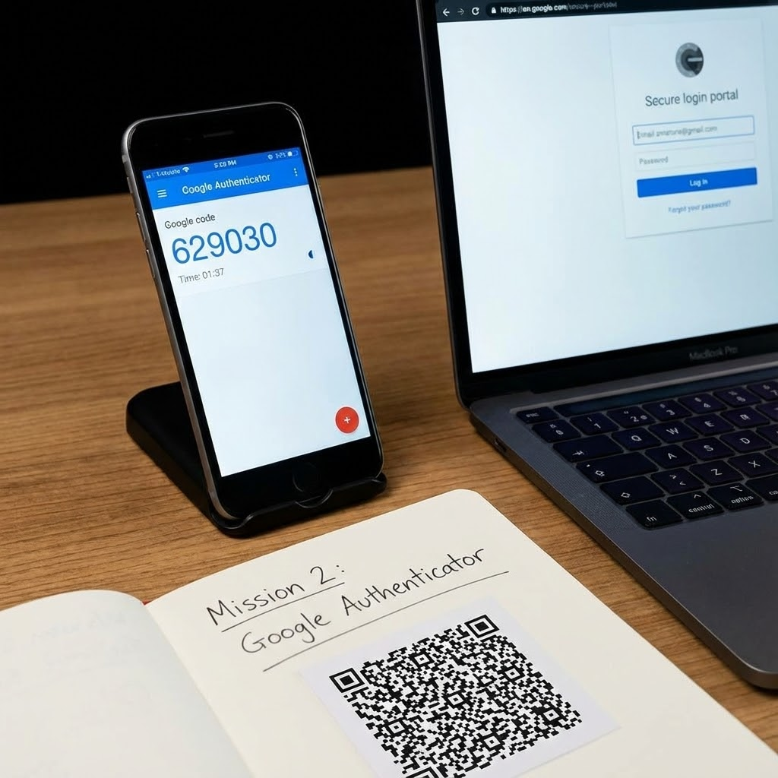

Compte Rendu de la Mission 2 du Sprint 3 : Maintenance et Améliorations Design

Contexte et Objectifs

La Mission 2, intitulée Maintenance, a été initiée suite aux retours de M. Vigne, le gérant de la ferme Maya. Les objectifs principaux étaient de :
- Améliorer le design et l'ergonomie de l'application.
- Traiter les incidents et les bogues relevés dans l'application.
Réalisation : Traitement des Demandes d'Amélioration Design

Plusieurs ajustements visuels et ergonomiques ont été traités :
- Améliorer la page de connexion :
  - Le menu doit être vidé lors de l'affichage de la page de connexion pour un utilisateur non autorisé.
  - La présentation générale de la page de connexion a été améliorée.
- Ajouter des images dans la navbar :
  - Les images ont été intégrées dans la barre de navigation.
- Améliorer la mise en forme des pages de gestion :
  - La présentation des pages de gestion (comme celle des catégories) a été revue pour proposer des améliorations esthétiques et ergonomiques.
Réalisation : Traitement des Incidents

Plusieurs incidents signalés par M. Vigne ou identifiés en maintenance ont été corrigés :
- Incident n°1 : Bouton "Annuler" en cas de modification :
  - Problème : En cas de modification d'une catégorie, le bouton "Annuler" ne fonctionnait pas correctement.
  - Correction : Le bouton a été corrigé pour permettre de revenir à la liste des catégories sans enregistrer les modifications saisies.
- Incident n°2 : Dropdownlist "Statistiques" :
  - Problème : La liste déroulante "Statistiques" dans le menu ne se déroulait pas.
  - Correction : La résolution de cet incident a nécessité de référencer le fichier javascript de bootstrap dans le projet.
- Incident n°3 : Design non conforme de la gestion des utilisateurs :
  - Problème : La page de gestion des utilisateurs ne respectait pas le design des autres pages d'administration.
  - Correction : La présentation de la gestion des utilisateurs a été harmonisée pour être conforme à celle de la gestion des catégories.
Contexte et Sommaire du Sprint 3Sprint 3 - Mission 1 : Mise en place de l'Authentification Double Facteur (2FA)

Objectifs de la Mission

La mission visait à renforcer la sécurité de l'application de back office Maya en intégrant une authentification double facteur (2FA). La solution retenue est basée sur l'utilisation de Google Authenticator pour la génération des codes d'authentification à usage unique (TOTP).

Sommaire Détaillé de la Réalisation
- Réalisation : Mise en œuvre du SchebTwoFactorBundle
1.1. Installation du Bundle
1.2. Configuration du Bundle
* Vérification de l'activation
* Fichier config/packages/scheb_2fa.yaml (configuration des security_tokens)
* Fichier config/routes/scheb_2fa.yaml (routes 2fa_login et 2fa_login_check)
1.3. Configuration du Firewall
* Ajout de la section two_factor sous form_login dans security.yaml
* Complément de la section access_control (accès à /logout et /2fa)
- Réalisation : Mise en œuvre de Google Authenticator
2.1. Installation du Package Spécifique (scheb/2fa-google-authenticator)
2.2. Configuration de Google Authenticator (activation, server_name, issuer, digits, template)
2.3. Adaptation de l'Entité User
* Implémentation de l'interface TwoFactorInterface
* Ajout de la propriété googleAuthenticatorSecret et des méthodes requises
2.4. Mise à Jour de la Base de Données (génération et exécution de la migration Doctrine)
2.5. Génération du Code Secret à la Création d'un Utilisateur ($googleAuthenticatorInterface->generateSecret())
2.6. Adaptation des Fixtures (attribution de la clé secrète pour les tests)
- Réalisation : Transmission du Code Secret (QR Code)
3.1. Installation du Générateur de QR Code (endroid/qr-code)
3.2. Ajout du Lien d'Affichage (route app_user_2fa dans user/index.html.twig)
3.3. Contrôleur pour l'Affichage du QR Code (user2fa dans UserController.php)
3.4. Création du Template d'Affichage (user/2fa.html.twig)
3.5. Contrôleur de Génération du QR Code (QrCodeController.php pour la route qr_code_ga)
-----Compte Rendu de la Mission 2 du Sprint 3 : Maintenance et Améliorations Design

Contexte et Objectifs

La Mission 2, intitulée Maintenance, a été initiée suite aux retours de M. Vigne. Les objectifs principaux étaient d':
- Améliorer le design et l'ergonomie de l'application.
- Traiter les incidents et les bogues relevés dans l'application.
Sommaire Détaillé de la Réalisation

Réalisation : Traitement des Demandes d'Amélioration Design
- Améliorer la page de connexion : Vider le menu pour les utilisateurs non autorisés et améliorer la présentation générale.
- Ajouter des images dans la navbar : Intégration des images dans la barre de navigation.
- Améliorer la mise en forme des pages de gestion : Revoir la présentation des pages (ex: gestion des catégories) pour des améliorations esthétiques et ergonomiques.
Réalisation : Traitement des Incidents
- Incident n°1 : Bouton "Annuler" en cas de modification :
  - Problème : Le bouton "Annuler" ne fonctionnait pas correctement lors de la modification d'une catégorie.
  - Correction : Le bouton a été corrigé pour permettre de revenir à la liste des catégories sans enregistrer les modifications.
- Incident n°2 : Dropdownlist "Statistiques" :
  - Problème : La liste déroulante "Statistiques" dans le menu ne se déroulait pas.
  - Correction : Référencement du fichier javascript de bootstrap dans le projet.
- Incident n°3 : Design non conforme de la gestion des utilisateurs :
  - Problème : La page de gestion des utilisateurs ne respectait pas le design des autres pages d'administration.
  - Correction : La présentation a été harmonisée pour être conforme à celle de la gestion des catégories.

